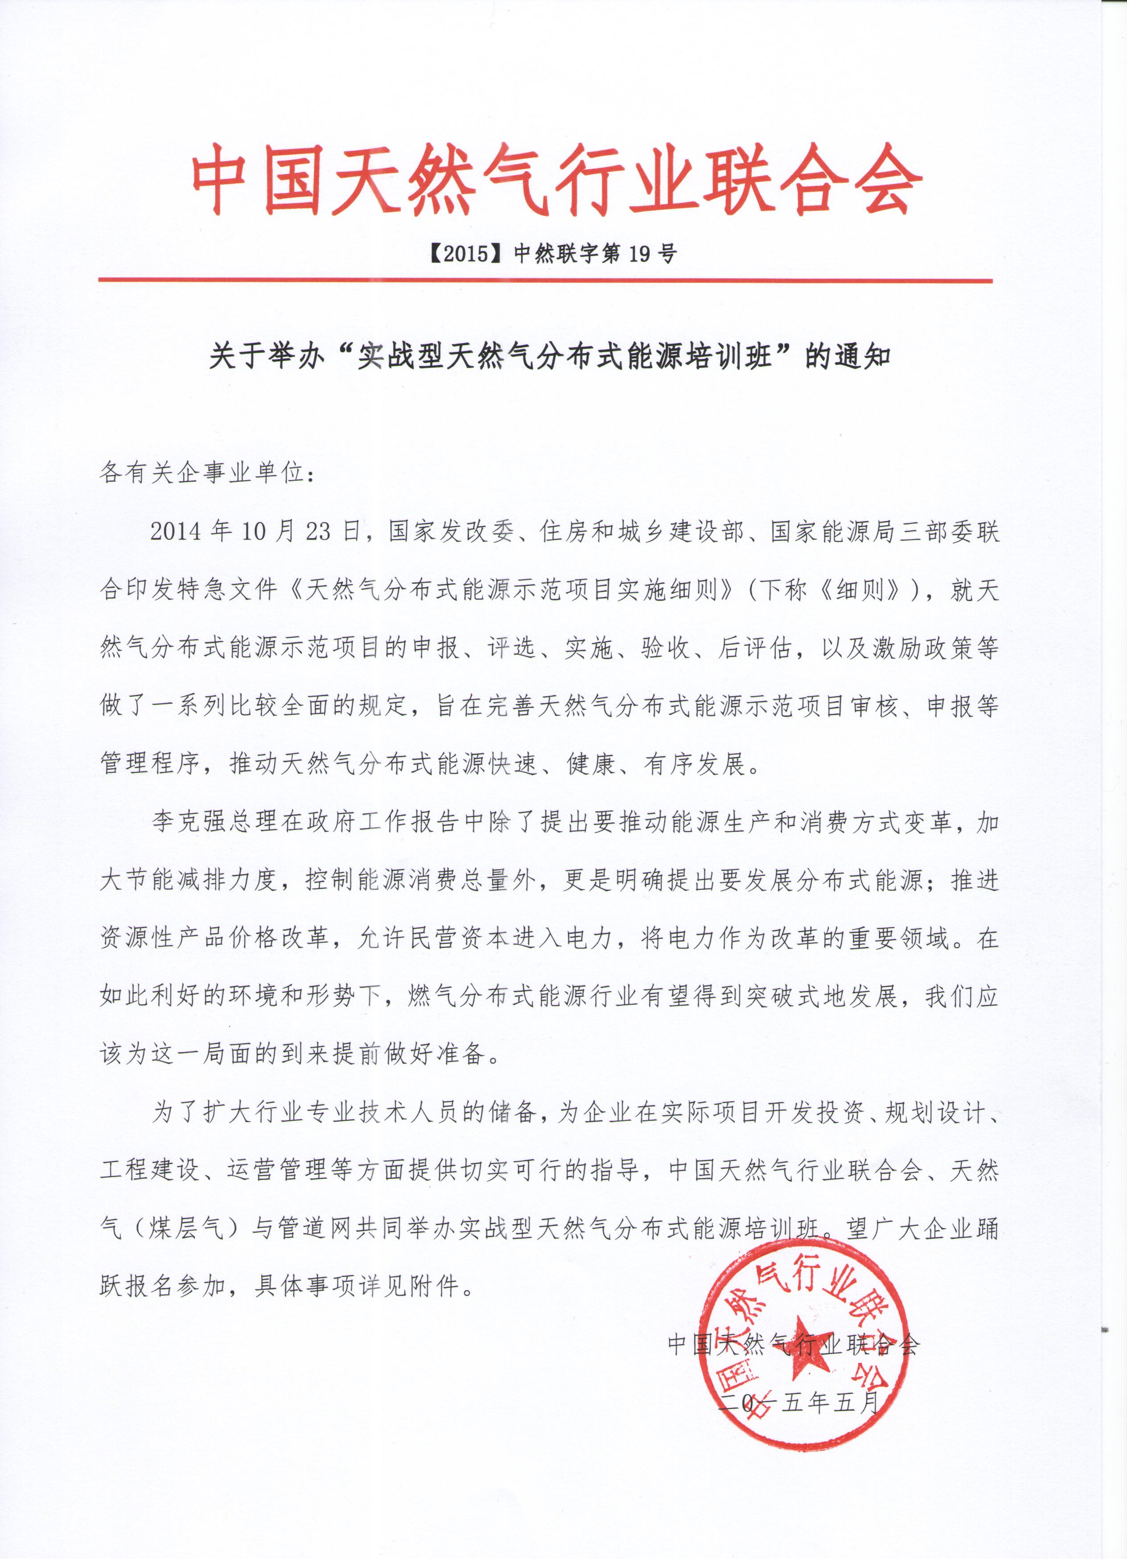
附件：
一、培训主旨：
本培训旨在为天然气分布式能源项目设计、施工、监理、评价及国家相应政策等环节发挥重要作用，同时使各级管理人员，了解天然气冷热电分布式能源工程设计及分布式能源发展的意义及方式，最终有效地促进以天然气为主体的分布式能源得以迅猛发展，改善日益严峻的生态环境，尽早解决人类的能源问题，满足对分布式能源的可行性研究和初步设计深度要求。
二、组织结构：
主办单位：中国天然气行业联合会、天然气（煤层气）与管道网
支持单位：国家能源局、国家安全生产监督管理总局
承办单位：磐晟创新（北京）科技有限公司
三、培训内容：

1、天然气分布式能源发展及政策解读
--《天然气分布式能源示范项目实施细则》解读
-- 天然气分布式能源项目发展规划
2、天然气分布式能源评价及标准
-- 天然气分布式能源后评价方法
-- 天然气分布式能源规程标准讲解
3、天然气分布式能源技术介绍
--天然气分布式能源系统及类型
--天然气分布式能源主要设备及选型
--冷、热、电负荷计算和装机容量选择
4、天然气分布式能源可行性研究
5、天然气分布式能源工程建设
--天然气分布式能源工程建设实践
--天然气分布式能源运行模式、系统调试和系统运行方法
-- 天然气分布式能源电气系统、电力并网与控制系统
6、天然气分布式能源商业模式
7、分布式能源存在问题及发展趋势
8、天然气分布式能源实战案例
9、典型天然气分布式能源项目参观考察
四、培训教材及培训师资：
培训教材：《燃气冷热电分布式能源技术应用手册》
培训师资：实战型知名分布式能源专家，《燃气冷热电分布式能源技术应用手册》主编、副主编等担纲上课。
五、参加人员：
1. 各地大中型能源、新能源、燃气企业等相关应用单位的管理人员、技术负责人及相关工程技术人员；
2. 天然气分布式能源勘察设计、承包和工程施工单位代表；
3. 提供解决方案、项目咨询及相关服务的企业与机构人员；
4. 天然气分布式能源及其它相关电力设备制造企业，为天然气分布式能源开发利用等提供技术设备的各类厂商；
5. 专注于能源和电力领域的金融证券、风险投资机构代表；
6. 其他从事分布式能源行业相关投资、设计、制造、建设、生产、运行、科研、咨询、管理的企业代表。
7. 主办单位的会员单位代表等。
六、培训时间、地点、费用：
培训结束后，由中国天然气行业联合会颁发《实战型天然气分布式能源培训》结业证书。
培训时间：2015年8月25-29日
培训地点：青岛（具体地点另行通知）
培训费用：4900元/人(含会务、教材、场地、专家、午餐等费用)住宿、考察统一安排，费用自理；三人以上及会员单位9折优惠，理事单位85折优惠。
我们在收到报名回执表后，于开课前五天发放报到通知，详告具体地点、乘车路线、食宿及日程安排等有关事项。
天然气实时资讯微信号chinagas_org

组委会秘书处：
张老师：13691315250
电 话：010-57734055 传 真：010-52258650
Email：zhx5782@139.com 官 网：www.china-gas.org.cn
实战型天然气分布式能源培训报名回执表
经研究，我单位选派下列同志参加学习：（加盖单位公章）
单 位
通讯地址
联 系 人 |  |  |  | 所属部门 |  | 职务
联系电话 |  |  |  | 传真 |  | 手机
邮 箱 |  |  |  |  |  | 邮编
参  加  人  员 | 姓名 | 性别 | 职务 | 部 门 | 联系电话（手机） |  |  |  | 住宿要求
 |  |  |  |  |  |  |  |  | 单住□、合住□
 |  |  |  |  |  |  |  |  | 单住□、合住□
 |  |  |  |  |  |  |  |  | 单住□、合住□
 |  |  |  |  |  |  |  |  | 单住□、合住□
 |  |  |  |  |  |  |  |  | 单住□、合住□
 |  |  |  |  |  |  |  |  | 单住□、合住□
 |  |  |  |  |  |  |  |  | 单住□、合住□
赞助： 是（具体事宜请与组委会秘书处联系） 否
演讲： 是（具体事宜请与组委会秘书处联系） 否
指定汇款方式：  帐户名：磐晟创新（北京）科技有限公司  开户行：中国建设银行股份有限公司北京财满街支行  帐 号：1100 1119 4000 5250 5411 |  |  |  |  | 报名单位（公章）：  负责人签字：  日期：
组委会秘书处：
张老师：13691315250
电 话：010-57734055 传 真：010-52258650
Email ：zhx5782@139.com 官 网：www.china-gas.org.cn
注：此表复制有效。

